Kleidertauschparty mit Freund*innen

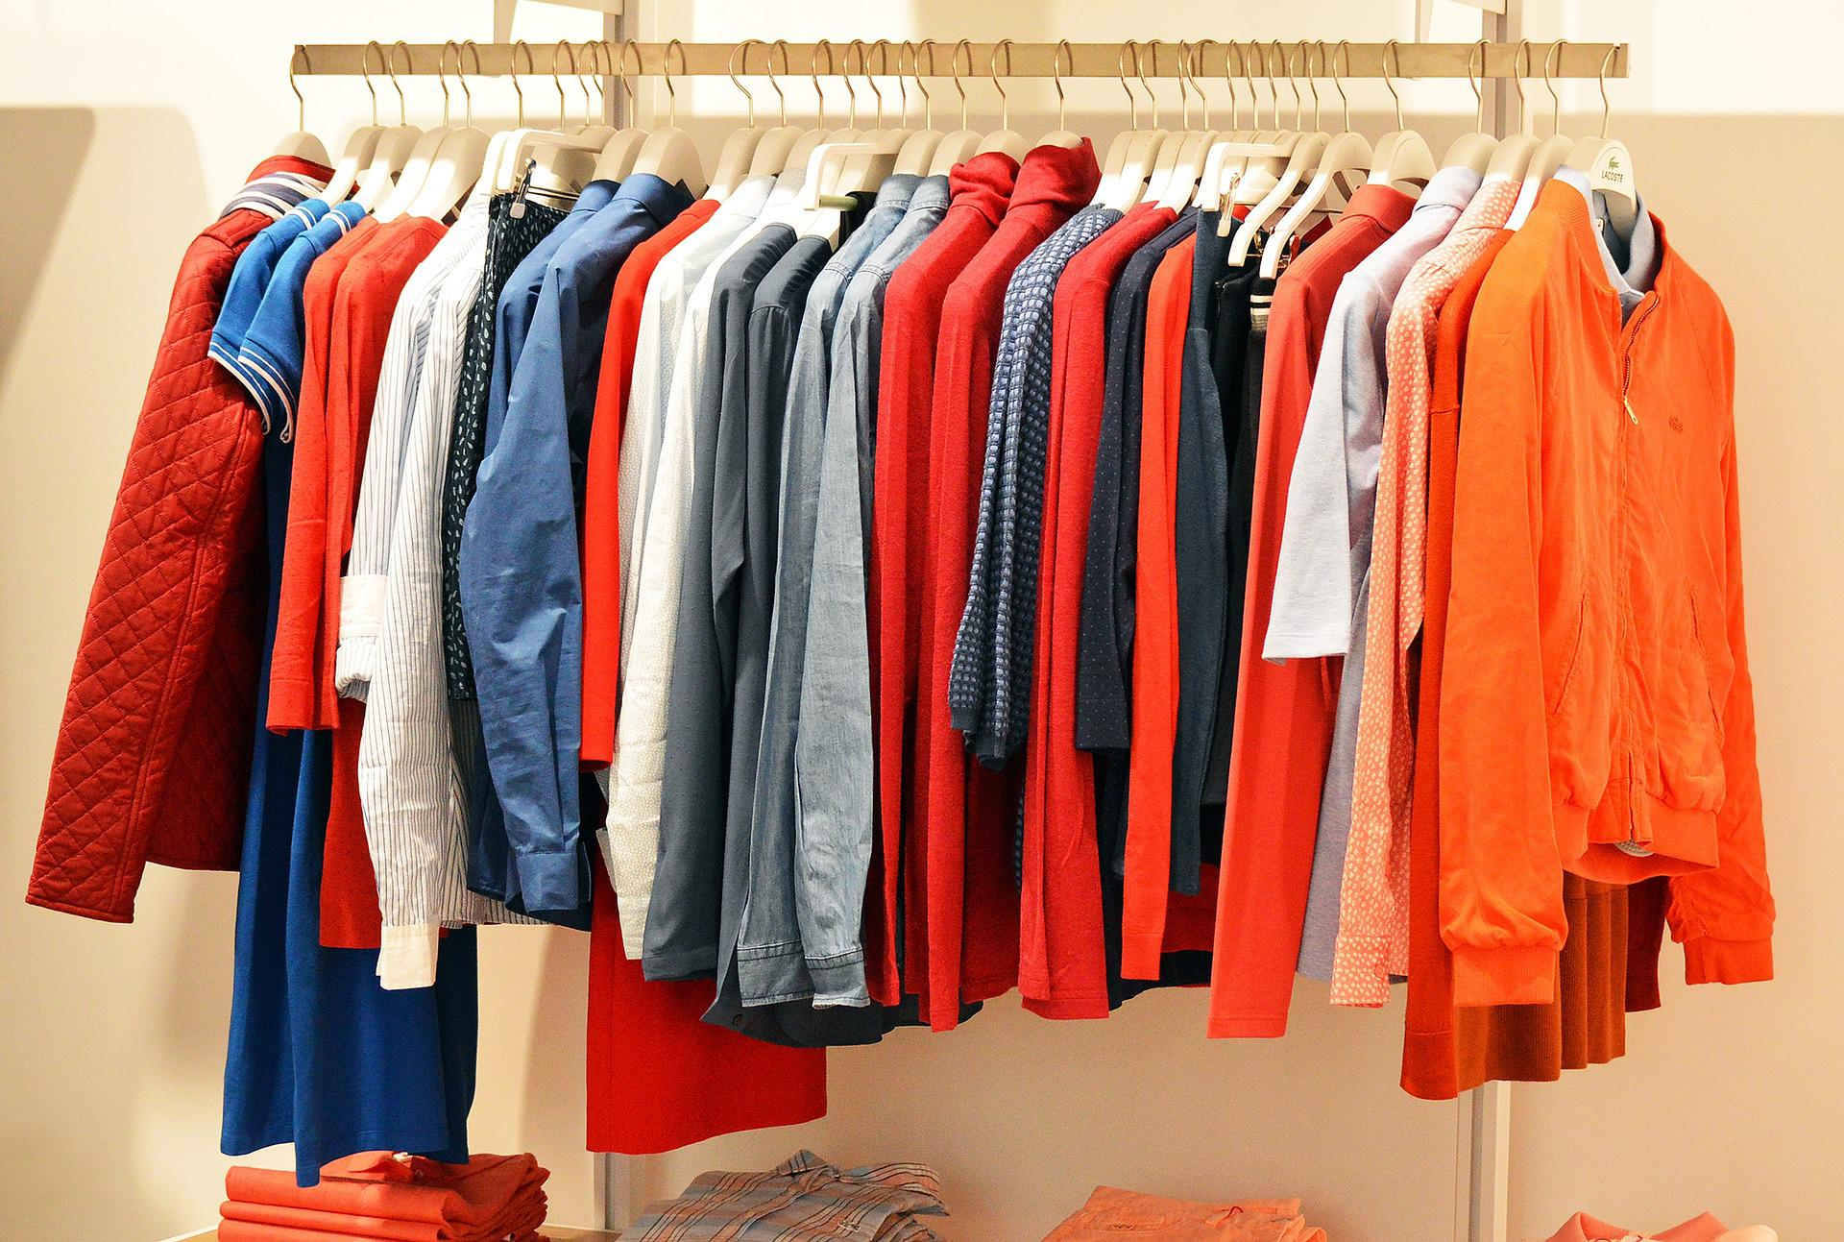
© Pixabay

Der Kleiderschrank ist voll und es ist trotzdem nichts zum Anziehen da? Wie wär es mit einer Kleidertauschparty mit Freund*innen. Hierfür bringt jede*r 5-10 gut erhaltene und gewaschene Kleidungsstücke mit, von denen er oder sie sich trennen möchte. Wählt einen Ort, an dem ihr eure Kleidung anprobieren und vor euren Freund:innen vorführen könnt - das ist das Beste daran. Zuhause gibt es die nötige Privatsphäre. Mit Kuchen, Getränken und Lieblingsmusik macht die Kleidertauschparty noch mehr Spaß. Zum Ende nehmen alle die eigenen übrig geblieben Kleidungsstücke wieder mit oder sie werden an einen vertrauenswürdigen Wohltätigkeitsladen gespendet.

